**Условия организации работы педагогов ОУ  
по профилактике суицидального поведения несовершеннолетних**

**Знание психофизиологических особенностей несовершеннолетних обучающихся**

 

Младший школьный возраст

* увеличивается количество детей, испытывающих трудности в процессе социальной адаптации,
* с каждым годом все меньше детей этого возраста умеют решать простейшие конфликты конструктивным способом,
* растет количество младших школьников, использующих агрессию, как способ взаимодействия со сверстниками: решение конфликтных ситуаций, способ занять лидерскую позицию,
* формируется потребность в экранной стимуляции, приводящей к изменениям в процессе восприятия окружающего мира,
* снижается способность концентрировать свое внимание на каком-либо занятии, деятельности,
* снижается круг интересов младших школьников.

Подростковый возраст

* становится больше проблем в эмоциональной сфере,
* состояние аффективной напряженности, чреватой эмоциональными срывами,
* закрепление тревожности на уровне личностного качества,
* отсутствие удовлетворения ведущих потребностей подросткового возраста: потребности в принадлежности группе, потребности в дружбе, потребности в уважении, доверии, признании, самостоятельности.
* на первый план выходит свой особый способ поиска смысла жизни,
* возрастает критическое отношение к взрослым,
* меняется система ценностных ориентаций (современные подростки в большей степени ориентированы на личный успех и достижения),
* растут интеллектуальные способности

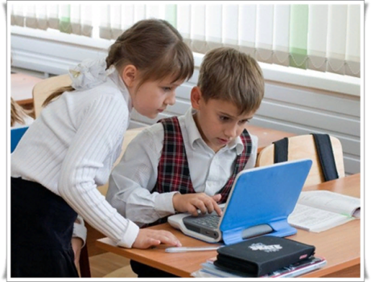 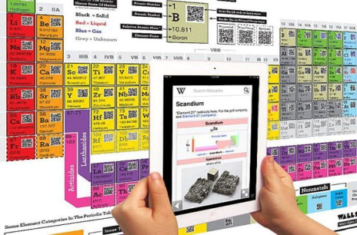 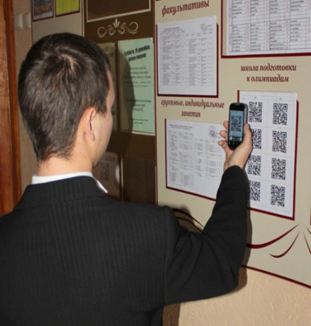

Информационная среда, становясь частью детского и подросткового сознания, будет конструировать для них новые ценности и влиять на формирование потребностей.

**Наиболее специфичные особенности суицидального поведения несовершеннолетних:**

* Дети и подростки ***не имеют реального*** до конца сформированного представления о смерти. Смерть представляется часто в виде виртуальной игры, где после смерти может наступить следующая жизнь.
* Для детей и подростков ***три сферы их жизни:*** семья, школа и общение со сверстниками оказываются одинаково важными, но семья все равно находится на первом месте.
* ***Причина самоубийства*** в детском и подростковом возрасте может казаться взрослым незначительной, но это не умаляет ее значимости для самого ребенка.
* На формирование суицидального поведения оказывает влияние множество факторов.
* У детей и подростков ***могут отсутствовать*** ярко выраженные стадии, предшествующие непосредственно суицидальным действиям.
* Часто детям и подросткам ***трудно объяснить окружающим***, что с ним происходит из-за небольшого жизненного опыта, неумения подобрать средства для формулировок.
* Детский и подростковый суицид – ***это всегда крик о помощи***, попытка найти поддержку у окружающих, обратить на себя и свои проблемы окружающих.
* Информация из социальных сетей, анализ посещения сайтов детьми может ***помочь в понимании эмоционального состояния*** ***несовершеннолетних и причин этого состояния***.

**ТРИ СТЕПЕНИ СУИЦИДАЛЬНОГО РИСКА**

* Незначительный риск (есть суицидальные мысли без определенных планов);
* Риск средней степени (есть суицидальные мысли, план без сроков реализации);
* Высокий риск (есть мысли, разработан план, есть сроки реализации и средства для этого).

**Группы суицида**

* скрытые (жажда риска, самоповреждения)
  + истинные
    - аффективные
      * демонстративные

**Особенности суицидального поведения несовершеннолетних**

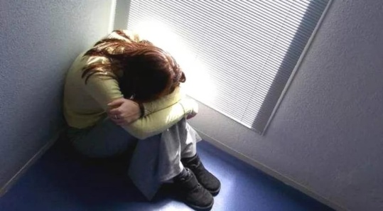

* Недостаточно адекватная оценка последствий суицидальных действий.
* Несерьезность, мимолетность и незначительность (с точки зрения взрослых) мотивов, которыми дети объясняют попытки самоубийства.
* Наличие взаимосвязи попыток самоубийства подростков и молодежи с отклоняющимся поведением.
* Депрессивные состояния, которые в подростковый период выражаются иначе, чем у взрослых.

**Отличия депрессии у подростков от депрессии взрослых**

* чувство скуки
* нарушения сна
* неусидчивость, беспокойство
* фиксация внимания на мелочах
* чрезвычайная эмоциональность
* рассеянность внимания
* агрессивное поведение
* демонстративное непослушание
* склонность к бунту
* прогулы

**Наиболее частые причины, вызвавшие суицидальные реакции**

|  |  |
| --- | --- |
| **Причины** | **%** |
| Конфликты в семье | **51** |
| Личные взаимоотношения по гендерному типу | **24** |
| Психическая неуравновешенность, депрессия | **15** |
| Материальное положение | **3-4** |
| Другое (смерть близкого человека, демонстративное поведение, алкогольное опьянение, уход от ответственности и т.д.) | **…** |

**Признаки готовящегося суицида**

* 80 % задумавших совершить самоубийство предварительно ***дают знать о своих намерениях*** окружающим.  
  Способы сообщения могут быть завуалированы, и чрезвычайно необходимо их понять!
* это поведение, слова, эмоции, которые прямо или косвенно дают понять окружающим о намерении человека совершить самоубийство

**ВЫСКАЗЫВАНИЯ ПОДРОСТКОВ**

|  |  |
| --- | --- |
| Маркеры | Высказывания |
| Прямые или косвенные сообщения о суицидальных намерениях | «Хочу умереть!», «Ты меня больше не увидишь!», «Я этого не вынесу!», «Скоро все это закончится!» |
| Шутки, иронические высказывания о желании умереть, о бессмысленности жизни | «Никто из жизни еще живым не уходил!» |
| Уверения в своей беспомощности и зависимости от других | («Если с ней что-то случится, то я не выживу, а пойду вслед за ней!», «Если он меня разлюбит, я перестану существовать!» и т.п. |
| Прощания |  |
| Самообвинения | «Я ничтожество! Ничего из себя не представляю», «Я гениальное ничтожество. Если, как говорит один хороший человек, самоубийство, это естественный отбор, то почему же я не убьюсь, наконец?» и т.п. |
| Сообщение о конкретном плане суицида | «Я принял решение. Это будет сегодня, когда предки уедут на свою дачу. Алкоголь и таблетки я уже нашел» и т.п. |

**Недопустимо открытое прямое публичное обсуждение с несовершеннолетними суицидальных случаев зачастую цена подобных мероприятий (родительских собраний, классных часов) – жизнь кого-то из подростков, так как в подростковой среде возможно повторение суицидальных попыток по механизму подражания, заражения, протестной реакции и др.**